AI forradalom az ingatlanpiacon: minisztériumi elismerést kapott magyar fejlesztés
Az ingatlanhirdetések világa látványos átalakulás előtt áll – és most hivatalos szakmai visszaigazolást is kapott egy hazai fejlesztés, amely új korszakot nyithat az ingatlanügynökségek marketingjében. Az AI-alapú videós tartalomgyártásra specializálódott Pixel Persona szolgáltatás – az Ister Media Gate Kft. portfóliójának részeként – innovációs elismerésben részesült a Magyar Innovációs Szövetség és Kulturális és Innovációs Minisztérium által, amely nemcsak technológiai, hanem üzleti szempontból is mérföldkőnek számít a hazai ingatlanpiacon.
A díj mögött nem pusztán egy újabb digitális eszköz áll, hanem egy olyan megoldás, amely képes érdemben reagálni az ingatlanügynökségek egyik legégetőbb problémájára: hogyan lehet kitűnni egy túlzsúfolt, figyelemért folytatott versenyben.
A probléma, amit minden ingatlanos ismer – de kevesen oldanak meg jól
Az ingatlanhirdetési portálok és közösségi platformok ma már telítettek. Naponta több ezer új hirdetés kerül fel, amelyek túlnyomó többsége ugyanarra az alapra épül: statikus fotók, rövid leírások, minimális vizuális élmény.
Ez több szempontból is komoly üzleti hátrányt jelent:
Egyrészt a figyelem drasztikusan csökken. A felhasználók átgörgetik a hirdetéseket, és néhány másodperc alatt döntenek. Ha nincs azonnali „megállító” hatás, az adott ingatlan gyakorlatilag láthatatlanná válik.
Másrészt a videós tartalom hiánya vagy nehézkessége. Bár mindenki tudja, hogy a videó jobban teljesít, a klasszikus videógyártás:
időigényes,
költséges,
logisztikailag bonyolult.
Ezért a legtöbb ügynökség egyszerűen nem használja rendszeresen.
Harmadrészt a skálázás problémája. Egy nagyobb portfólióval rendelkező iroda esetében irreális elvárás, hogy minden ingatlanhoz egyedi forgatást szervezzenek.
Az eredmény: elmaradó érdeklődők, lassabb értékesítés, és folyamatos versenyhátrány azokkal szemben, akik képesek látványosabb tartalommal megjelenni.
A megoldás: AI-alapú ingatlanvideók – gyorsan, skálázhatóan
Erre a problémára ad választ a Pixel Persona által fejlesztett AI House Tour megoldás, amely teljesen új megközelítésbe helyezi az ingatlanbemutató videók készítését.
A rendszer lényege, hogy:
meglévő fotók és alapadatok alapján,
AI narrációval és vizuális dramaturgiával,
rövid, figyelemfelkeltő videók készülnek,
mindezt forgatás nélkül, gyors gyártási idővel.
Az elkészült videók kifejezetten:
Facebookra
TikTokra
és Instagram Reels-re optimalizált formátumban kerülnek átadásra, így azonnal használhatók hirdetésekben vagy organikus posztokként.
Ez a model nem csak költséghatékony, hanem valóban mérhető: akár több tucat ingatlan is videós tartalommal támogatható havonta, külön stáb nélkül.
Miért számít ez innovációnak?
Az innovációs elismerés mögött egy jól körülhatárolható, több szinten is értelmezhető előrelépés áll. A Pixel Persona megoldása nem egyetlen területen hoz újat, hanem komplex módon alakítja át az ingatlanmarketing működését.
Technológiai szinten az AI alkalmazása túlmutat az egyszerű automatizáción. A rendszer nem csupán „összerak” egy videót, hanem képes az ingatlan főbb jellemzőit értelmezni, kiemelni, és ezekből egy logikusan felépített, figyelemre optimalizált narratívát alkotni. Ezáltal a végeredmény nem technikai output, hanem tudatosan felépített kommunikációs eszköz.
Üzleti szempontból a modell szintén új megközelítést képvisel, hisz a szerződött partnerek stabil, akár a leadást követő 24 órán belül kézhez kapják az elkészült anyagokat, minden formátumra optimalizált méretben Ezáltal a rendszer egy folyamatosan működő, tervezhető és skálázható értékesítési támogatássá váljon.
Piaci hozzáférés oldaláról pedig egyértelműen szélesíti a lehetőségeket. A videós jelenlét eddig sok kisebb vagy közepes ügynökség számára nem volt reális opció a költségek és az erőforrásigény miatt. Az új modell ezt a belépési korlátot gyakorlatilag megszünteti, így egy jóval szélesebb szereplői kör számára válik elérhetővé a professzionális vizuális marketing.
Nem az első áttörés: a Pixel Persona már bizonyított
Az Ister Media Gate Kft. által épített Pixel Persona portfólió nem először hoz újdonságot a hazai digitális piacra. A vállalat az elsők között vezette be Magyarországon az AI-influenszer marketing megoldásokat, ahol virtuális karakterek segítségével készülnek reklám- és tartalomvideók.
Ez a tapasztalat kulcsfontosságú volt az ingatlanpiaci alkalmazás fejlesztésében is:
automatizált tartalomgyártás,
karaktervezérelt narráció,
platformoptimalizált videók.
A most elismert megoldás tehát nem egy kísérlet, hanem egy már működő, továbbfejlesztett rendszer.
Mit jelent ez az ingatlanügynökségek számára a gyakorlatban?
Az AI House Tour nem csupán egy látványos, de opcionális kiegészítő, hanem egy közvetlenül bevételre ható marketingeszköz. Azok az ingatlanirodák, amelyek beépítik a működésükbe, kézzelfogható eredményeket tapasztalnak: erősebb jelenlétet a közösségi felületeken, több beérkező érdeklődést ugyanarra az ingatlanra, és rövidebb értékesítési ciklusokat.
Ezzel párhuzamosan az operatív terhelés is jelentősen csökken. Nincs szükség külön forgatások szervezésére, külsős videósok koordinálására vagy hosszas utómunkára. A tartalomgyártás egy automatizált, kiszámítható folyamattá válik, amely gyakorlatilag a háttérben működik, mégis folyamatosan támogatja az értékesítést.
A jövő már elkezdődött – a kérdés csak az, ki lép időben
Az ingatlanpiac digitalizációja már nem egy jövőbe mutató lehetőség, hanem aktuális versenyhelyzet. Azok az ügynökségek, amelyek gyorsan képesek integrálni az új megoldásokat, jól látható előnybe kerülnek a piacon.
Ebben az AI-alapú videós tartalom kiemelt szerepet tölt be: erősebb vizuális hatást kelt, kedvezőbben teljesít a közösségi platformok algoritmusai szempontjából, és számottevően nagyobb elérést biztosít. Mindezt úgy, hogy közben nem igényel aránytalan idő- vagy erőforrás-ráfordítást, így hatékonyan illeszthető be a mindennapi működésbe.
Próbáld ki most kockázat nélkül
A Pixel Persona lehetőséget biztosít arra, hogy az érdeklődő ingatlanügynökségek saját tapasztalat alapján győződjenek meg a rendszer hatékonyságáról.
Lehetőség van egy konkrét ingatlan alapján elkészített mintavideó igénylésére, amely valós formában mutatja meg a szolgáltatás működését és minőségét. A cél, hogy ne ígéreteken vagy prezentációkon keresztül kelljen dönteni – a kész anyag önmagáért beszél, és azonnal felhasználható marketing célokra.
Sajtókapcsolat:
- Nagy László
- Ister Media Gate KFT
- +36 20 238 9063
- office@aihousetour.hu
 | © Ister Media Gate KFT
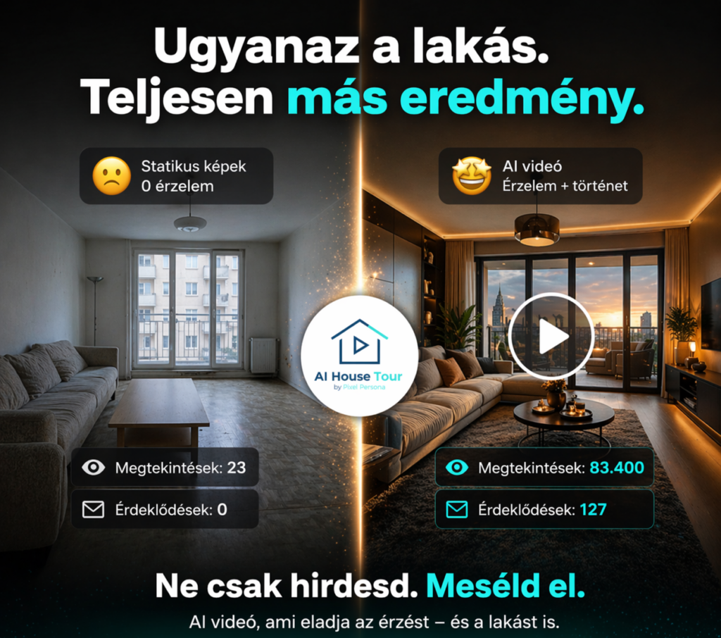 | © Ister Media Gate KFT
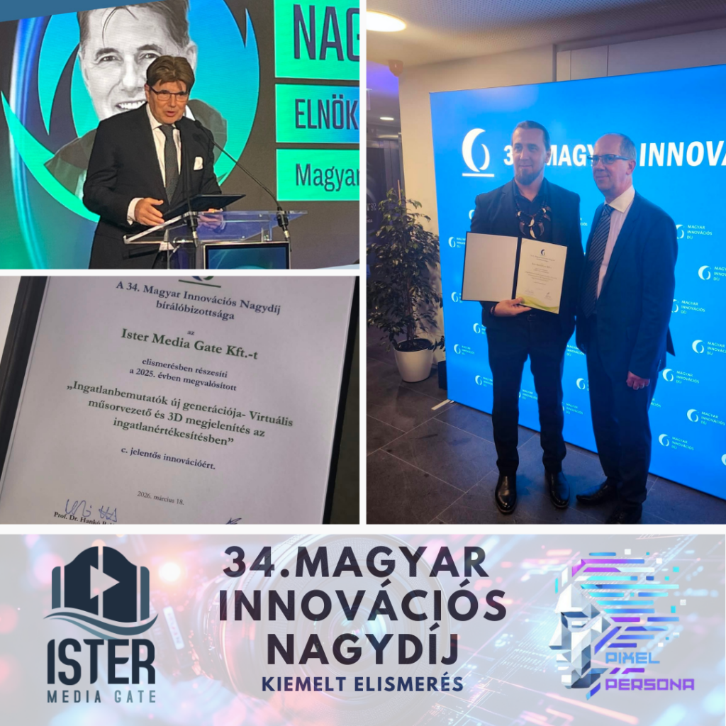 | © Ister Media Gate KFT
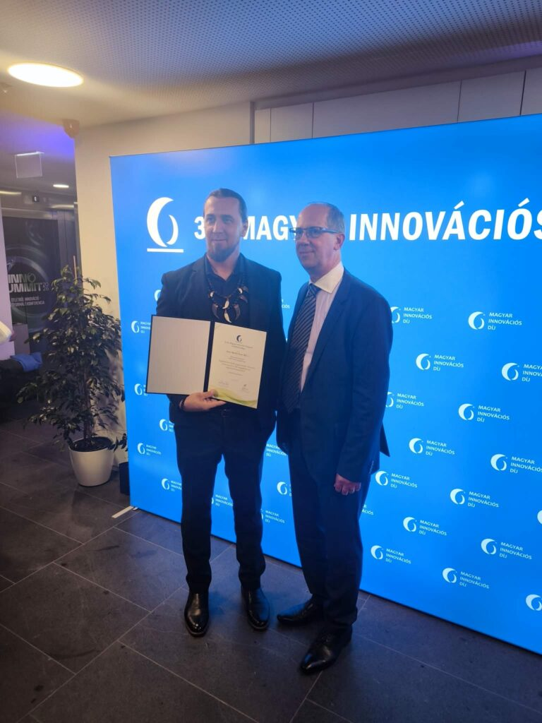 | © Ister Media Gate KFT
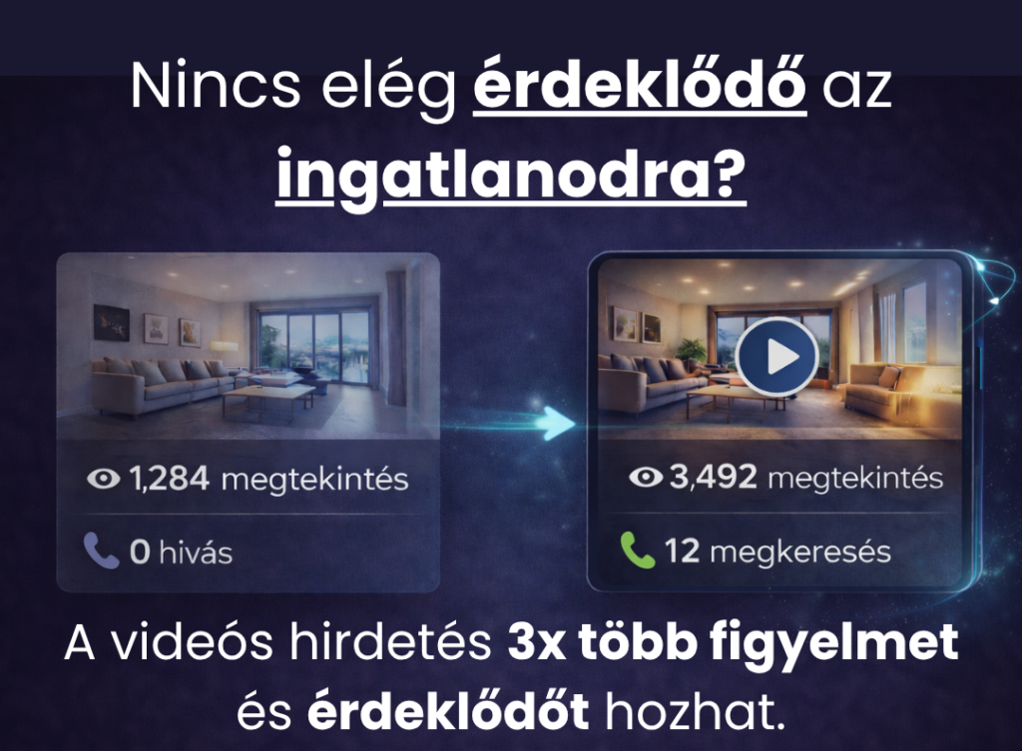 | © Ister Media Gate KFT
Eredeti tartalom: Ister Media Gate
Továbbította: Helló Sajtó! Üzleti Sajtószolgálat
Ez a sajtóközlemény a következő linken érhető el:

